Le ministère australien de l'Agriculture (le ministère) et le ministère néo-zélandais des Industries primaires (NZ MPI) ont des exigences spécifiques visant à garantir que les traitements au fluorure de sulfuryle (FS) des punaises diaboliques (BMSB, pour Brown Marmorated Stink Bug) sont bien effectués et vérifiés. Les exigences complètes sont détaillées dans la méthodologie de fumigation au FS publiée sur le site web du ministère à l'adresse suivante : [agriculture.gov.au/import/arrival/treatments/treatments-fumigants](http://www.agriculture.gov.au/import/arrival/treatments/treatments-fumigants).



**Version 1.1**

**Exigences de conformité**

**pour la fumigation des**

**BMSB au fluorure de**

**sulfuryle**

Vous trouverez ci-dessous un résumé des principales exigences de conformité.

**Détails des lots**

Les détails complets des lots doivent être consignés dans le registre de fumigation.

**Adéquation des lots (voir aussi la *Fiche d'information sur l'adéquation des lots*)**

Les marchandises ne doivent pas être emballées ou couvertes de manière à empêcher le fumigant d'accéder à toutes les surfaces des marchandises accessibles aux BMSB. Il n'est pas nécessaire que les emballages/conditionnements commerciaux soient ouverts, retirés ou entaillés. Cependant, tous les emballages/conditionnements d'expédition doivent être ouverts, retirés ou entaillés de manière à permettre au fumigant d'accéder à toutes les surfaces des marchandises.

**Espace aérien libre/capacité de charge**

Un espace doit exister entre les marchandises et autour de celles-ci dans l'enceinte de traitement afin de pouvoir placer les tubes de contrôle du fumigant ou les capteurs de température aux emplacements requis, répandre le fumigant de manière égale dans toute l'enceinte de traitement et placer un ventilateur au sein de l'enceinte pour faire circuler l'air.

**Température**

La température du lot doit être supérieure à 10 °C et être mesurée pendant la période de traitement.

**Tubes de contrôle**

Un minimum de trois tubes de contrôle de la fumigation doivent être placés dans les enceintes de fumigation de 30 m3 ou plus. Les tubes de contrôle doivent être placés :

* en bas à l'avant de l'enceinte, du côté opposé au tuyau d'alimentation en fumigant ;
* aussi près que possible du centre des marchandises ; et
* en haut à l'arrière de l'enceinte, du côté opposé au tube de contrôle placé en bas à l'avant.

**Calcul de la dose**

Tous les détails concernant l'enceinte de fumigation et la température minimale prévue ainsi que le calcul des doses doivent être consignés dans le registre de fumigation.



|  |
| --- |
| Exigences de conformité pour la fumigation des BMSB au fluorure de sulfuryle |

**Application du fumigant**

La dose calculée doit être appliquée avec le ventilateur en marche afin d'aider à répandre le fumigant dans l’enceinte. L'heure de fin de l'application de fumigant doit être consignée dans le registre de fumigation.

**Contrôle du fumigant**

Le contrôle du fumigant est obligatoire au début et à la fin de la fumigation. Un contrôle supplémentaire est autorisé si cela est jugé nécessaire. Toutes les mesures de contrôle du fumigant doivent être consignées dans le registre de fumigation, ainsi que les heures où les mesures ont été prises.

**Heure de début**

L'heure de début de la fumigation est déterminée lorsque :

* la concentration en fumigant dans tous les tubes de contrôle est supérieure à 24 g/m3 (pour les traitements dans lesquels un système tiers tel que le Fumiguide n'est pas utilisé), et
* toutes les mesures sont à l'équilibre (15 %).

Si ces deux exigences ne sont pas satisfaites, et s'il y a suffisamment de fumigant dans l'enceinte, des ventilateurs doivent être utilisés pour répandre le fumigant et un contrôle supplémentaire doit être effectué pour vérifier le respect des exigences de l'heure de début.

**Heure de fin**

L'heure de fin de la fumigation est déterminée lorsque :

* la concentration en fumigant dans tous les tubes de contrôle est égale ou supérieure à la concentration requise.

Si cette exigence n'est pas satisfaite, la fumigation a échoué et un nouveau traitement est nécessaire. Il est INTERDIT de faire l'appoint de gaz à la fin de la période d'exposition. Si la concentration de gaz chute en dessous du point final minimum indiqué dans le programme de traitement à un moment quelconque de la fumigation, le traitement a échoué.

**Ventilation**

L'enceinte de fumigation doit être ventilée à 3 ppm ou moins avant que les marchandises ne soient remises au client. Des mesures de la valeur limite d'exposition (VLE) doivent être relevées et consignées dans le registre de fumigation.

**Certificat**

Un certificat doit être délivré pour attester que la fumigation a été conforme et efficace. Les détails du certificat doivent correspondre aux détails consignés dans le registre de fumigation.

**Documentation**

Des modèles de registre de fumigation et de certificat de traitement sont inclus dans la méthodologie de fumigation au FS et sur le site web du ministère. Ces modèles doivent être utilisés pour garantir que toutes les informations obligatoires sont consignées pour toutes les fumigations des BMSB au FS effectuées.

Si vous utilisez un système tiers pour déterminer l'efficacité du traitement, le rapport créé par le système tiers peut être utilisé comme registre de fumigation, à condition que tous les détails obligatoires inclus dans le modèle de registre de fumigation soient inclus, y compris le calcul à l'équilibre et la déclaration d'adéquation du lot.

**Échec du traitement**

Les lots seront contrôlés à l'arrivée et les échecs dus à une mauvaise application des traitements entraîneront des retards, des frais, une réapplication du traitement, ou encore un refus de déchargement ou une réexpédition et une suspension des prestataires de traitement. La suspension affectera les lots en transit.

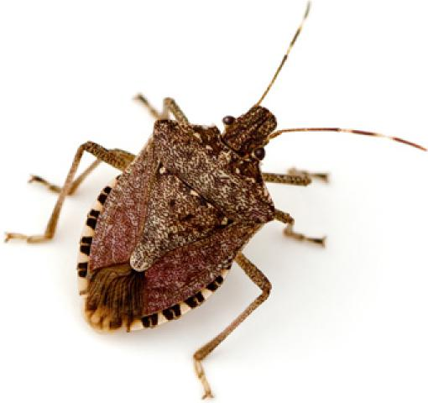



**Australie** 1800 900 090 ou +61 3 8318 6700 (en dehors de l'Australie)

**NZ** 0800 00 83 33 (NZ uniquement) ou +64 4 830 1574

(en dehors de la Nouvelle-Zélande)

[**agriculture.gov.au/bmsb**](http://agriculture.gov.au/bmsb)

[**biosecurity.govt.nz/bmsbrequirements**](https://www.biosecurity.govt.nz/importing/vehicles-and-machinery/requirement-documents-for-importing-vehicles-machinery-or-parts/brown-marmorated-stink-bug-requirements/)

BIO4074_0919

**Facebook :** [Australian Biosecurity](https://www.facebook.com/australianbiosec/)/[MPIgovtnz](https://www.facebook.com/MPIgovtnz)  
**Twitter :** @[DeptAgNews](https://twitter.com/DeptAgNews)/[@MPI_NZ](https://twitter.com/MPI_NZ)